杭州电子科技大学计算机学院
实验报告
实验项目：MIPS汇编器和模拟器实验
课程名称：计算机组成原理课程设计
姓名：王鹏潇 学号：15051437
实验日期：2017.5.18 指导教师：章复嘉
实验内容（算法、程序、步骤和方法） | - 实验目的  学习指令存储器的设计  掌握CPU取指令与指令译码的方法和过程实验仪器  二、实验环境  ISE Design Suite 14.6  Digilent Adept  三、步骤、方法  本实验的目的,设计一个只读储存器作为指令储存器,用来单独储存程序.包括  - 指令存储器  - 程序计数器PC  - PC自增加法器  - 指令译码器  本实验,取指令操作:根据PC内容到指令储存器中取出指令,然后PC自增,必须在下一个周期开始时赋值给PC,指定的一个中间PC_new,除此之外还有个rest重新开始的信号.存储器的设计和实验五的类似的按照方法设计.
操作过程及结果 | - 操作过程  实验过程和描述：  module top7(rst,clk,choose,LED);  input rst,clk;  input [1:0]choose;  output reg[7:0]LED;  wire [31:0]Inst_code;  /*test7 test(  .rst(rst),  .clk(clk),  .Inst_code(Inst_code)  );*/  test7 instance_name (  .rst(rst),  .clk(clk),  .Inst_code(Inst_code)  );  always@(*)  begin  if(rst)  LED <=8'b0000_0000;  else  begin  case(choose)  2'b00:LED <= Inst_code[7:0];  2'b01:LED <= Inst_code[15:8];  2'b10:LED <= Inst_code[23:16];  2'b11:LED <= Inst_code[31:24];  endcase  end  end  endmodule  module test7(rst,clk,Inst_code);  input rst,clk;  output wire[31:0] Inst_code;  //output reg[7:0] LED;  //wire [1:0]choose;  reg [31:0]PC_new;  reg [31:0]PC;  Inst_ROM your_instance_name (  .clka(clk), // input clka  .addra(PC[7:2]), // input [5 : 0] addra  .douta(Inst_code[31:0]) // output [31 : 0] douta  );  always@(posedge rst or posedge clk)  begin  if(rst)  PC <= 32'h0000_0000;  else  //PC <= PC[7:0];  PC <= {24'h00_0000,PC[7:0]};  end  initial PC_new <= PC[31:8]+4;  endmodule  - 结果  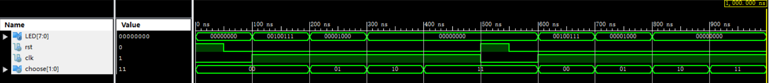
实验体会 | Pc到pc-new和32位中选低8位送入指令寄存器的代码卡了很久写不出来，之后照课本中I型指令的数据通路写的。  Clk 和rst一开始只写到pc自增加法器中，后来考虑到顶层输出也需要清零，在顶层模块也需要rst将输出清空
指导教师评议 | 实验步骤写的时候，最好自己按照所做步骤写，二人不要一模一样。  成绩： 指导教师签名：

